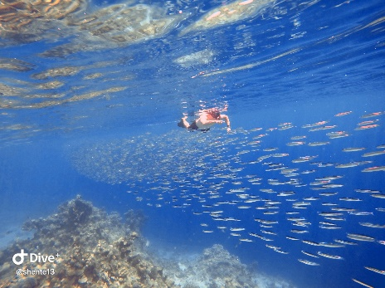 | 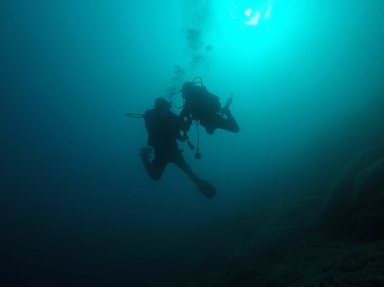 | 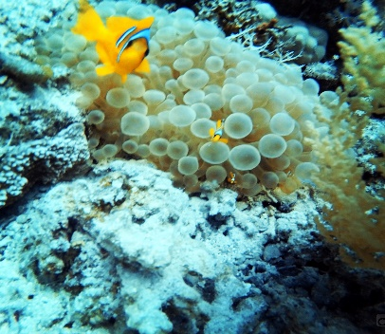
Nimm Dir Zeit für Meer…
… und hol Dir Deine Lizenz zum Tauchen.
Mache Deinen weltweit anerkannten Tauchschein bei uns im
Tauchkurs
- Fundierte Tauch-Ausbildung nach international anerkannten Richtlinien (VDST / CMAS)
- Ausbildung in der Schwimmschule Landshut, sowie nahegelegenen Seen
- Mindestalter: 14 Jahre
- Kursdauer: April bis Juni 2020
Infoabende: 5. Februar und am 4. März, jeweils um 19.00 Uhr im Mehrzweckraum des SC53 Landshut e.V. | Dammstraße 28 | 84034 Landshut

Du hast bereits einen Tauchschein und möchtest gemeinsam mit netten Leuten abtauchen, trainieren, Tauchausflüge unternehmen oder Spezialkurse machen? Oder Dich am Stammtisch austauschen? Dann bist du herzlich willkommen!
_____________________
Schnuppertauchen
Du wolltest schon immer mal die Faszination der Unterwasserwelt kennen lernen, bist Dir aber nicht sicher, ob Du gleich voll und ganz in den Tauchsport einsteigen möchtest? Dann komm zu uns und nutze die Gelegenheit, zu einem Schnuppertauchgang nach vorheriger Anmeldung.
_____________________
Tauchen & Schnorcheln mit Kindern und Jugendlichen
ab 8 Jahren
Interessiert? Dann hol Dir schnell die nötigen Informationen!

